Приемы организации проверки домашнего задания в дистанционном режиме Данковцева О.В., МБОУ «Лицей № 1» п. Добринка

Пандемия перевела обучение школьников на дистанционное обучение.
Хочу поделиться с читателями-учителями, как я наладила учебный процесс по своему предмету.
Хочу остановиться на трёх аспектах: как я организовала процесс обучения на удалёнке

1. 3. Компоненты образовательного процесса для проверки знаний
2. Компоненты образовательного процесса в процессе изучения нового материала
Поделюсь опытом.

1. ПроверкА знаний. Проведение текущего контроля
1. Конспекты, выполненные задания ((работы, таблицы) собираю с помощью google-формы Почему не на электронную почту и не в соцсети? Потому что я не хочу (и вы не захотите, ), чтобы на мою почту или ВК прилетало по 1000 работи более не понятно из какого класса. Без структуры, фамилии и прочего того, что заставит вас ломать голову еще до того, как вы приступите к проверке.
С помощью google-формы решаются следующие задачи:
- автоматический сбор работ по классам без вашего прямого участия;
- все работы в одном месте;
- применяя фильтры в таблице, которая получается по результатам заполнения формы;, можно отсортировать работы по классам, а затем по алфавиту и проверять работы в алфавитном порядке у необходимого вам класса.
Ну, здорово же!)
2. Тестирования провожу на платформе Online Test Pad
Здесь можно проводить опросы. Тесты. Кроссворды, логические игры
Платформа дает возможность устанавливать:
- срок сдачи работы/прохождения теста,
- время прохождения теста
- ограничение по количеству прохождений теста
Я использую следующие настройки (смотреть в галерее)
Еще несколько условий, которые я для себя стараюсь соблюдать в создании образовательного процесса

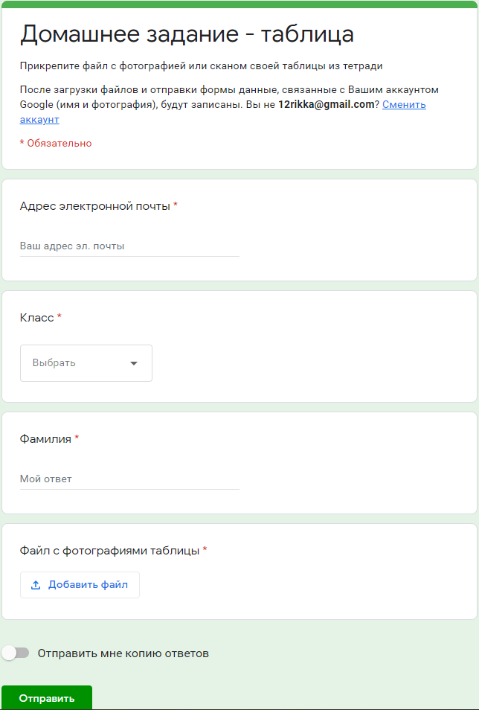
1. Общее количество затраченного времени на выполнение выданного задания - около 60 минут: 45 минут урока +15 минут домашнего задания. То, что задание «домашнее» обозначать не обязательно, ибо оно все домашнее.
2. У заданий должен быть срок сдачи. Конкретная дата и время, после которого работа не будет принята. Или будет принята на определенных условиях (сдать конспект темы, например). Это важно донести учащимся сразу.
За невыполненную-несданную работу у нас в школе ставится «2». Это прописано в нашем Положении о промежуточной аттестации и текущем контроле.
3. Проверочные работы ограничены по времени прохождения. И сроком сдачи теста. Это дисциплина и подстраховка от списывания.
4. Задания, которые вы готовите для учеников, необходимо перепроверять «на себе». Свои онлайн-тесты я прорешиваю по три раза, чтобы убедиться в том, что все именно так как нужно: инструкция есть, поля класса и фамилии - указаны, время прохождения установлено, срок сдачи - виден, результат - высвечивается правильно, ответов - нигде не видно. Все это важно. И должно быть доступно и понятно ЛЮБОМУ ученику, который получит вашу ссылку с заданием.
5. Списывания. Со своей стороны я делаю всё, чтобы все учащиеся находились в равных условиях. Но кто-то похитрее и пошустрее - мы это прекрасно понимаем. Поэтому я очень спокойна и снисходительна на этот счет. Ведь мы не можем отвечать за чужую совесть, но можем работать по факту с тем, что есть.
*6. Укорачиваю ссылки. Делаю это потому, что длинные не удобно "копировать-вставлять", да, и выглядят короткие приемлемее, чем несколько строк вWord.
если e с их будет много вопросов, то подготовлю вебинар на эту тему.

Дистанционное обучение - отлаживание процесса в школе
В нашей школе все материалы и задания публикуются через google-форму для отдельного класса, данные которой потом перемещаются в google-таблицу, которая выглядит таким образом:
Пример оформления заданий

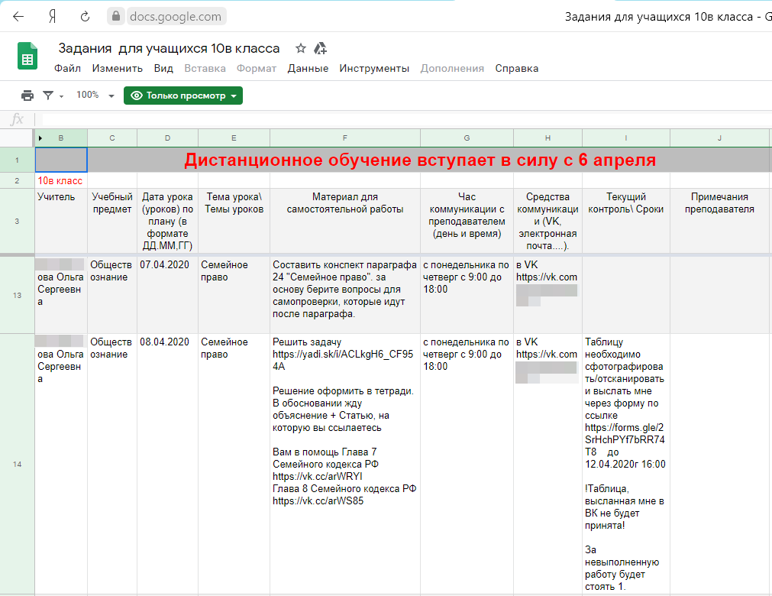

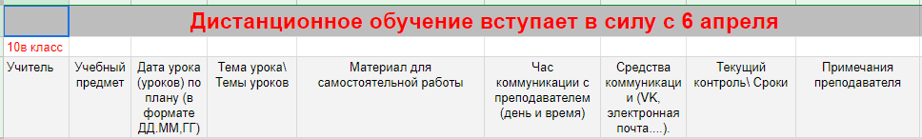
В одной таблице все задания от учителей для определенного класса. Таблица постоянно дополняется новыми заданиями. При этом ранее выданные - сохраняются. Присутствуют следующие графы:
- Учитель
- Учебный предмет
- Дата урока по плану (в формате ДД.ММ.ГГ)
- Тема урока
- Материал для самостоятельной работы
- Час коммуникации с преподавателем (день и время)
- Средства коммуникации (VK, электронная почта и пр.)
- Текущий контроль, Сроки
- Примечания преподавателя
По этой таблице ученик видит все, что ему необходимо знать и учитывать. А нам учителям - это хорошая подсказка, что именно необходимо продумать в дистанционной работе.

